





Data e hora da consulta: 14/08/2024 17:55
Usuário: ***.504.027-**
Impressão Completa
Nota de Empenho
UG Emitente
Código
90016
Nome
Moeda
JUSTICA FEDERAL DE PRIMEIRO GRAU - RJ
REAL - (R$)
CEP
CNPJ
Endereço
05.424.540/0001-16 AV. ALMIRANTE BARROSO, 78/13
20031-001
Município
UF Telefone
RIO DE JANEIRO
RJ 3218-9771
Ano
2024
Tipo
Número
NE
496
Célula Orçamentária
Esfera
PTRES
168360
Fonte de Recurso Natureza da Despesa UGR
Plano Interno
1
1000000000
339039
-
-
Data de Emissão Tipo
Processo
Taxa de Câmbio
Valor
12/08/2024
Ordinário
EOF-2024/00790
0,0000
5.740,00
Favorecido
Código
Nome
53.940.195/0001-16 SUPREME TREINAMENTOS LTDA
Endereço
CEP
SCS QD. 2 BL. C ENTRADA S/N SALA 315 ASA SUL
70314-900
Município
UF Telefone
BRASILIA
DF
Amparo Legal
Código
Modalidade de Licitação
INEXIGIBILIDADE
174
Ato Normativo
Lei 14.133/2021
Artigo
Parágrafo
Incíso
Alínea
74
-
III
f
Descrição
CONTRATAÇÃO CURSO CERIMONIAL E PROTOCOLO PARA DOIS SERVIDORES DA SERIN/ ASSESSORIA DE
COMUNICAÇÃO . INEXIGIBILIDADE 00036/2024, JFRJ-DES-2024/29287 *ID-2-SGP*. A EMPRESA SE SUJEITA
AOS PRECEITOS DA PORTARIA Nº JFRJ-PGD-2022/00034 DE 23/11/2022
Local da Entrega
CONFORME ESPECIFICAÇÃO
Informação Complementar
09001607000362024 - UASG Minuta: 090016
Sistema de Origem
COMPRASNET-ME
Versão Data/Hora
Operação
002 13/08/2024 18:59:46 Alteração
1
de
2

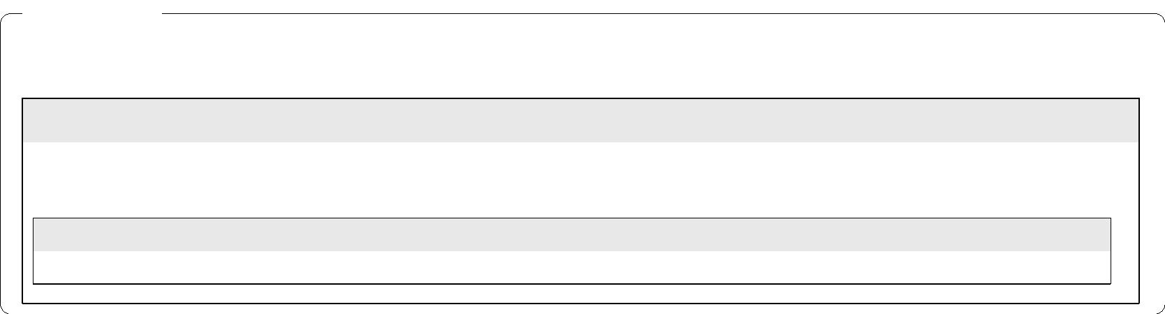

Data e hora da consulta: 14/08/2024 17:55
Usuário: ***.504.027-**
Impressão Completa
Nota de Empenho
Lista de Itens
Natureza de Despesa
Total da Lista
339039 - OUTROS SERVICOS DE TERCEIROS - PESSOA JURIDIC
5.740,00
Subelemento 48 - SERVICO DE SELECAO E TREINAMENTO
Seq.
Descrição
Valor do Item
001
Item compra: 00001 - Treinamento Qualificação Profissional
5.740,00
Data
Operação
Quantidade Valor Unitário
2,00000 2.870,0000
Valor Total
12/08/2024 Inclusão
5.740,00
Assinaturas
Ordenador de Despesa
LUCIANA BARÃO RODRIGUES
***.973.247-**
Gestor Financeiro
MARTHA KINACH RODRIGUES LIMA
***.370.857-**
13/08/2024 18:59:46
13/08/2024 16:55:19
Versão Data/Hora
Operação
002 13/08/2024 18:59:46 Alteração
2
de
2

